ROMÂNIA Anexa nr. 2
JUDEȚUL VRANCEA la Hotărârea nr.231 din 28.09.2026
CONSILIUL JUDEȚEAN

DEVIZ GENERAL
pentru obiectivul de investiții
„Sprijinirea investițiilor în noi capacități de producere a energiei electrice produsă din surse regenerabile de energie solară, cu capacități de stocare integrate, pentru autoconsum - U.A.T. JUDEȚUL VRANCEA”
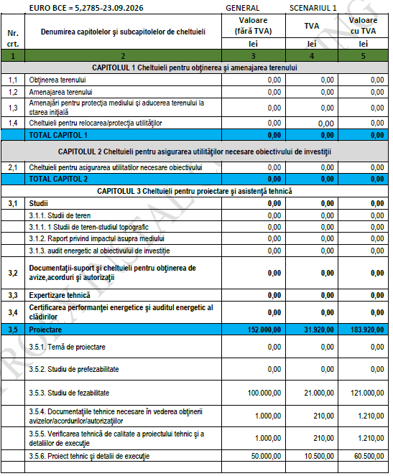

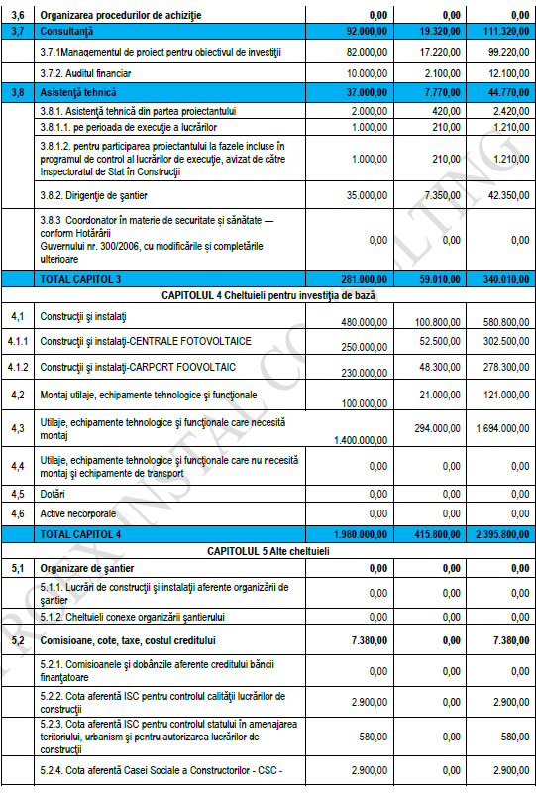

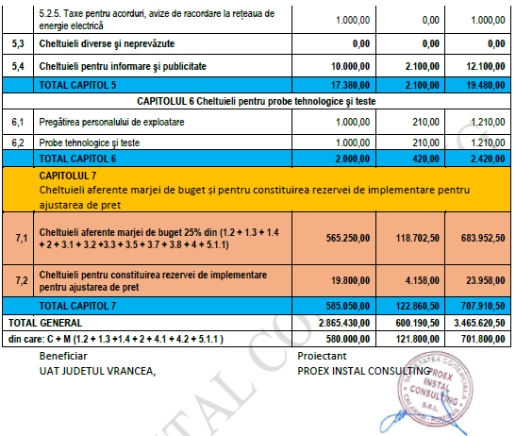

Președintele
Consiliul Județean Vrancea
Nicușor Halici

Contrasemnează,
Secretar general al județului
Raluca Dan

